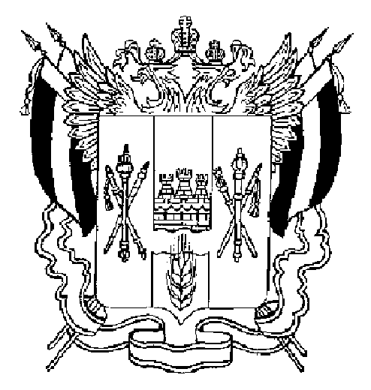

ТЕРРИТОРИАЛЬНАЯ ИЗБИРАТЕЛЬНАЯ КОМИССИЯ
МАРТЫНОВСКОГО РАЙОНА РОСТОВСКОЙ ОБЛАСТИ

ПОСТАНОВЛЕНИЕ
31 января 2017г. № 30-9
сл. Большая Мартыновка

О проведении районного конкурса на лучшую фотографию «Любимый район - в лицах» к 80-летию Ростовской области

В целях реализации Комплекса мер по повышению правовой культуры избирателей (участников референдума) и обучению организаторов выборов и референдумов в Мартыновском районе Ростовской области на 2017 – 2021 годы, Программы информационно-разъяснительной деятельности Территориальной избирательной комиссии Мартыновского района Ростовской области на 2017 год, утвержденной постановлением ТИК от 30.12.2016 года № 29-22, воспитания чувства гражданской ответственности, долга, патриотизма, толерантности, повышения уровня духовной культуры, любви к Родине, формирования единой гражданской идентичности с учетом различных национально-культурных традиций,

Территориальная избирательная комиссия Мартыновского района Ростовской области ПОСТАНОВЛЯЕТ:

1.Объявить районный конкурс на лучшую фотографию «Любимый район - в лицах» к 80-летию Ростовской области в феврале-марте месяцах 2017 года.

2.Утвердить Положение о районном конкурсе на лучшую фотографию «Любимый район - в лицах» к 80-летию Ростовской области (прилагается).

3.Разместить Положение о конкурсе, информацию о его ходе, победителях на сайте Территориальной избирательной комиссии Мартыновского района, официальном Интернет-портале Мартыновского района, на Интернет-порталах сельских поселений, в газете «Мартыновский Вестник».

4.Направить Положение о конкурсе а Отдел образования Администрации района, директорам школ, ЦДОД, Молодежный парламент при Собрании депутатов Мартыновского района.

5.Контроль за выполнением настоящего постановления возложить на заместителя председателя комиссии Н.В.Зинькова.

Председатель комиссии Л.В. Кожевникова

Секретарь комиссии Н.В.Титечко

Приложение
к Постановлению ТИК
от 31.01.2017г.№ 30-9

Положение
о проведении районного конкурса на лучшую фотографию «Любимый район - в лицах» к 80-летию Ростовской области

- Общие положения

Конкурс на лучшую фотографию «Любимый район - в лицах» к 80-летию Ростовской области (далее – Конкурс) проводится Территориальной избирательной комиссией Мартыновского района с целью развития патриотизма, гражданственности и любви к своей малой Родине, использования личного творческого потенциала, развития способностей и выявление талантливых людей Мартыновского района.
К участию в Конкурсе допускаются все желающие без возрастных ограничений (далее – Участники).
Подведение итогов конкурса и определение победителей осуществляется Конкурсной комиссией.
2. Цели и задачи Конкурса
Воспитание патриотизма как деятельной активной установки, основанной на чувстве причастности к жизни района.
Формирование заботы о своей малой Родине.
Выявление и поддержка талантливых авторов.
Активизация творческого ресурса.
3. Условия и порядок проведения Конкурса
Требования к фотографиям:
Фотографии принимаются напечатанные в формате 10*15, 20*30.
Представление работ должно сопровождаться титульным листом с указанием:
1) данных об авторе:
фамилия, имя, отчество, подробное место учебы или работы (если работы – с указанием должности); домашний адрес, телефон;
2) номинации, названия каждого фотоснимка и комментария к нему,
3) места и времени съемки.
Работы, выполненные с нарушением требований настоящего Положения, конкурсной комиссией рассматриваться не будут.
В конкурсе три номинации:
1. Моя семья;
2. Вот какой Я;
3. Забавные истории;
Количество: не более 2 фотографий от одного участника в каждой номинации
На конкурс принимаются фотографии, посвященные Мартыновскому району, Ростовской области, его людям, истории и современности, в период с 06.02.2017 г. по 25.03.2017г. включительно. Оценка присланных работ ведется с 25.03.2017г. по 10.04.2017г. Итоги конкурса будут размещены на сайте Территориальной избирательной комиссии, официальном Интернет-портале Мартыновского района, на Интернет-порталах сельских поселений, в газете «Мартыновский Вестник».
Информация о проведении Конкурса будет регулярно размещаться на страницах районной газеты «Мартыновский Вестник».
Работы принимаются на бумажных носителях c пометкой на конкурс «Любимый район - в лицах».
Определение победителей конкурса осуществляется путем голосования членов Конкурсной комиссии.
Участник гарантирует, что присланные на Конкурс работы не нарушают авторских или имущественных прав третьих лиц.
4. Поощрение участников

Награждение победителей проводится в торжественной обстановке, в присутствии представителей Территориальной избирательной комиссии, должностных лиц Администрации района, приглашенных лиц. Победители конкурса заблаговременно извещаются о месте и времени церемонии.
предусмотрено:
- 1 первое место;
- 1 второе место;
- 1 третье место;
Победители (призеры) награждаются дипломами Территориальной избирательной комиссии Мартыновского района и призами.
Всем участникам конкурса независимо от их результата выдаются благодарственные письма Территориальной избирательной комиссии за участие.

Справки по телефону - 22-5-61 ,
Председатель ТИК
Людмила Валерьевна Кожевникова.

